МБОУ «Старосаврушская ООШ»

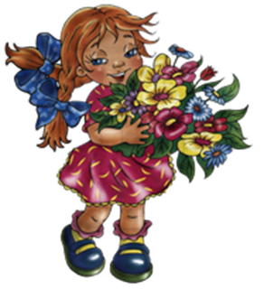
Конкурсно - игровая программа на 8 марта
« СУПЕР – ЗОЛУШКА»

Васильева Роза Николаевна
Учитель первой квалификационной категории
7 март, 2014 год

Цель: сплочение коллектива, развитие смекалки, любознательности, воспитание доброты и любви.
Оборудование: грамоты, медали; шары, маркеры, бантики, нитки; горох и фасоль, тарелки; газеты, ножницы, липкая бумага; квадратики из цветной бумаги; карамельки и чёрный пакет.

Учитель 1:
Ах, сколько красавиц
Собралось сегодня!
Есть западный вкус
И манера Востока,
Прекрасные дамы
Шекспира и Блока…
Мадонн, балерин,
Незнакомок портреты…
А где идеал?
Да стандарта - то нету!
Учитель 2:
Добрый день, дорогие друзья! Я рада вновь с вами встретится. Как вы уже догадались, я хочу пригласить вас сегодня в волшебный мир добра и красоты. Посмотрите, как много в зале милых лиц и все они разные - блондинки, брюнетки, с огненными волосами; голубоглазые и черноокие. Но все, непременно, красавицы и первые аплодисменты всем девочкам, собравшимся в этом классе.

Итак, мы начинаем. Наверняка все сидящие в зале читали сказку "Золушка", а кто ее автор? (Шарль Перро) Помните, как у одного почтенного господина была дочь, добрая и приветливая, милая, трудолюбивая и всеми нами любимая. Многие девочки мечтают быть похожими на Золушку. На дворе 21 век. Сегодня , мы проведём конкурсно-игровую программу "Супер-Золушка 2014".
Учитель 1:
Слушайте все! Слушайте все!
Леди,
Мадамы!
А главное все!
Такого не слышали в нашей округе!
Внимание! Внимание!
Сейчас на сцену выходит Обаяние
Плюс Юность, Привлекательность,
Веселье и Умение, Смекалка, Оптимизм.
Пусть с Вами обязательно
Идут они всю жизнь!
Я приглашаю на сцену наших участниц!
(Звучит торжественная музыка и аплодисменты зрителей)
1. КОНКУРС "Представление"
Участницам нужно представиться и рассказать из какой они сказки.
Подводятся итоги. Вручается медаль.

2. КОНКУРС "Хозяюшка"
Всем известно, что Золушка была отличной хозяйкой. Давайте проверим, а часто ли наши девочки помогают своим мамам. Для этого участницы должны отгадать загадки про предметы, которыми пользуется хозяйка.
1. То назад, то вперед ходит, бродит пароход.
Остановишь - горе: продырявишь море.

2. Маленького роста я, тонкая и острая.
Носом путь себе ищу, за собою хвост тащу.

3. Кухонный инструмент, а бывает пиратский.

4. Большой кусок ткани, который стелют на стол.

5. Плоская подставка, на которую ставят сразу много посуды.

6. Емкость для кипячения воды. Встречается в сказке "Муха-Цокотуха".
Подводятся итоги. Вручается медаль.

3. КОНКУРС для девочек "Задание мачехи"
Участницам выдают чашку, в которой перемешаны крупы. Девочкам следует её перебрать и разложить на разные тарелки.
Подводятся итоги. Вручается медаль.

4. КОНКУРС для мамы с дочкой "Модельеры"
Участницы придумывают и изготавливают наряд из газетных листов, ножниц и клея.
Подводятся итоги. Вручается медаль.

5. КОНКУРС со зрителями "В песне наши имена"
Зрителям необходимо вспомнить песни, в текстах которых присутствуют женские имена.
Подводятся итоги. Вручается медаль.

6. КОНКУРС для девочек «Цветочная поляна»
Заранее цветную бумагу режут на небольшие квадраты по10 шт. Затем все квадраты перемешивают и раскладывают на полу. Участникам объявляют, что одна должна собрать все розы (красного), другая — подснежники (синего), третья — мимозу (желтого). Побеждает тот, кто быстрее соберёт все свои «цветы».
Подводятся итоги. Вручается медаль.

7. КОНКУРС для мам "Походка"
1) Как модель.
2) Как баба Дуся после 12 часов работы.
Подводятся итоги. Вручается медаль.

8. КОНКУРС для девочек "Пойми меня"
Каждая из участниц должна по содержанию угадать название песни.
1)Песня об использовании улыбки в качестве электричества. (Улыбка.)
2) Песня о животном, которого знает каждая дворняжка. (Чебурашка.)
3)Песня об ежедневных занятиях детей в течении 11 лет. (Чему учат в школе.)
4) Песня о длительном путешествии маленькой девочки в яркой шапочке. (Если долго-долго.)
5) Песня о самом радостном празднике, который бывает раз в году. (День рождения.)
6) Песня о деревянном человечке. (Буратино.)
7) Песня о мальчике, который не любил копать картошку. (Антошка.)
Подводятся итоги. Вручается медаль.

9. КОНКУРС для мам "Очумелые ручки"
Перед вами - надувной шарик, катушка ниток, маркер, бантик. Попробуйте создать куклу. Готовы? Дерзайте!
Подводятся итоги. Вручается медаль.

10. КОНКУРС для девочек "Принцесса на горошине"
На каждую табуретку кладется определенное количество круглых карамелек. Сверху табуретки накрываются чёрными полиэтиленовыми пакетами. Рассаживают на табуретки. Включается музыка. И так, танцуя, сидя на табуретке, участники должны определить сколько под ними конфет. Победит тот, кто быстрее и правильнее это сделает.
Подводятся итоги. Вручается медаль.
Поздравления мальчиков.
Частушки под гармошку:

1. ВАС, ДЕВЧОНКИ ДОРОГИЕ,
ПОЗДРАВЛЯЕМ С ЖЕНСКИМ ДНЕМ!
И СЕЙЧАС МЫ ВАМ ЧАСТУШКИ
ОЧЕНЬ ГРОМКО ПРОПОЕМ!

2. В КЛАССЕ ДЕВОЧКИ У НАС -
УМНИЦЫ, КРАСАВИЦЫ!
И ПРИЗНАТЬСЯ, НАМ, МАЛЬЧИШКАМ,
ЭТО ОЧЕНЬ НРАВИТСЯ!
3. ВЫ КРАСИВЫЕ ВСЕГДА:
«БАНТИКИ», КОСИЧКИ.
МЫ ЗА НИХ, БЫВАЕТ, ДЁРНЕМ,
ТОЛЬКО ПО ПРИВЫЧКЕ!
4. КАК ПРИХОДИТ ПЕРЕМЕНКА
ЛЮБИМ С ВАМИ ПОИГРАТЬ:
УБЕГАЕМ, ЧТО ЕСТЬ СИЛЫ,
ЧТОБ МОГЛИ НАС ДОГОНЯТЬ!
5. ВЫ ТАНЦУЕТЕ, ПОЕТЕ,
КНИЖКИ ЛЮБИТЕ ЧИТАТЬ.
НЕ ЗАБУДЬТЕ НА УРОКАХ
НАМ ХОТЬ ЧТО-ТО ПОДСКАЗАТЬ!
6.ВАМ СЕГОДНЯ ОБЕЩАЕМ
КОМПЛИМЕНТЫ ГОВОРИТЬ.
А НЕМНОГО ПОДРАСТЕТЕ,
БУДЕМ ВАМ ЦВЕТЫ ДАРИТЬ!

7. МЫ ПРОПЕЛИ ВАМ ЧАСТУШКИ,
НО ХОТИМ ЕЩЕ СКАЗАТЬ:
ВАС ВСЕГДА, ВЕЗДЕ И ВСЮДУ
БУДЕМ СМЕЛО ЗАЩИЩАТЬ!

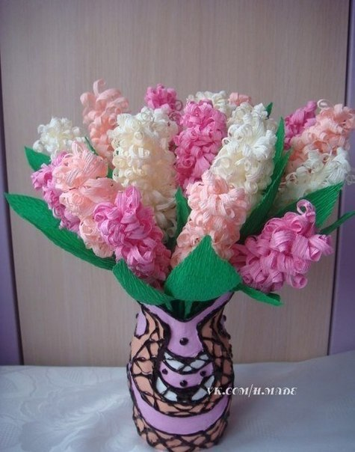Это наш букет мамам.
Праздник заканчивается вручением подарков и чаепитие

